DOCUMENT 4
I-LES ENTITES DU MEN ET LEURS PRINCIPALES MISSIONS
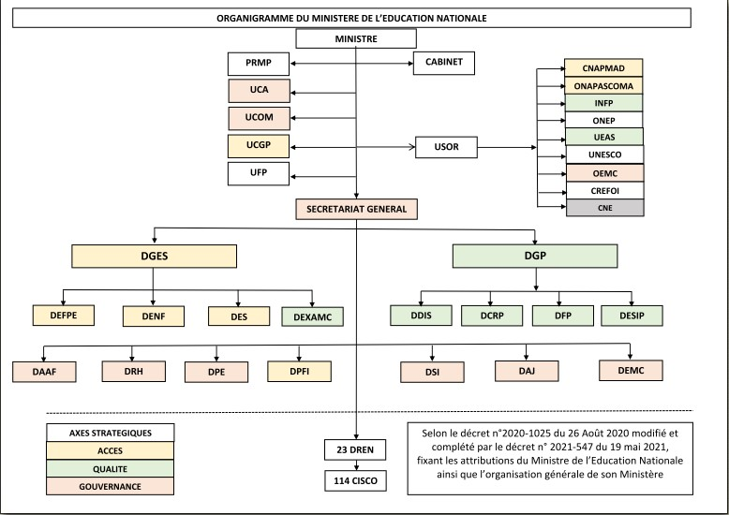

DOCUMENT 5
ORGANIGRAMME D’UNE DREN
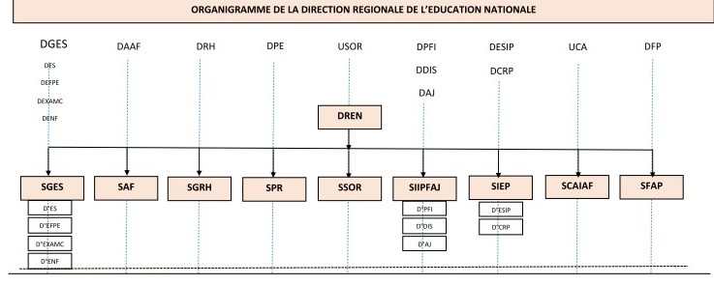

OCUMENT 6
LES DIFFERENTES ENTITES DE LA CISCOORGANIGRAMMEDE LA CISCO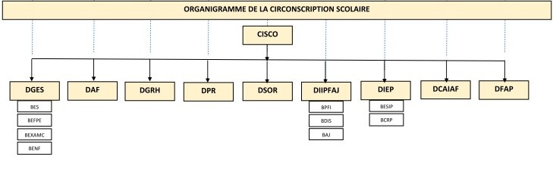

DOCUMENT 7

LES ENTITES DE LA ZONE ADMINISTRATIVE ET PEDAGOGIQUE ET LEURS MISSIONS
ORGANIGRAMME D’UNE ZAP
Chef ZAP

BEFPCPA
BEFSC

CEG
EPP

